**41.Особенности непрерывных моделей. Приведите примеры непрерывных моделей.**

Название такого вида моделей говорит о том, что все процессы и время в модели должны протекать непрерывно, а не дискретно. Как правило непрерывные модели используются для демонстрации некоторых физических процессов, заданных системой дифференциальных уравнений.

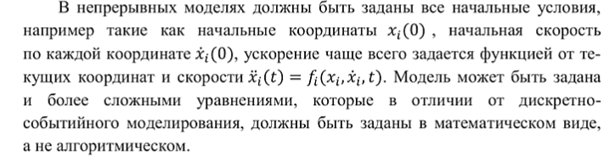

Простейшие непрерывные модели (системы дифференциальных уравнений) могу иметь аналитическое решение, полученное с помощью стандартных методов дифференциального исчисления, имеющее вид суммы многих гармонических затухающих колебаний. Более сложные непрерывные модели могут быть решены только методами численного интегрирования. Численные методы решения дифференциальных уравнений различаются по порядку точности. Наиболее популярные среди них это методы Рунге-Кутта от четвертого порядка и выше. Порядок точности показывает, что погрешность определения координат в следующий момент времени не превысит $O(h^{4})$, где h- шаг интегрирования. Например, если шаг интегрирования равен 0.1 секунды, то порядок погрешности при интегрировании составит приблизительно 0.0001 относительно амплитуды функции, а при более мелком шаге погрешность будет еще меньше.

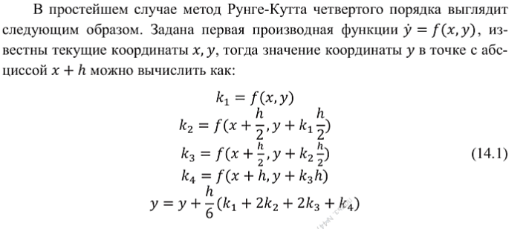

**Пример непрерывной модели.**

Одним из самых популярных примеров непрерывной модели, разбираемых в имитационном моделировании, является модель Хищник — Жертва. Эта модель показывает динамику популяции хищных животных и динамику популяции животных, являющихся жертвами для хищников, например, будем рассматривать кроликов и волков.

Обозначим численность кроликов как N1, а численность волков как N2

Если кроликам никто не мешает, то прирост численности составляет:



где r, коэффициент рождаемости (прирост популяции за единицу времени).

Но так как численность популяции не может быть бесконечной, то вводят ограничение на максимальную емкость ареала обитания М1, при достижении которой прирост прекращается.



В зависимости от количества волков, поедающих зайцев, прирост снижается.



где k1 показывает коэффициент смертности при встрече двух видов.

Аналогично составляется уравнение для прироста численности хищного вида, лишь с одним отличием, что при встрече двух видов, прирост численности хищников увеличивается, а не уменьшается.



Это не единственный вид модели Хищник — Жертва, возможны модификации, например, можно убрать естественный прирост численности хищников, не зависящий от численности популяции их жертв.

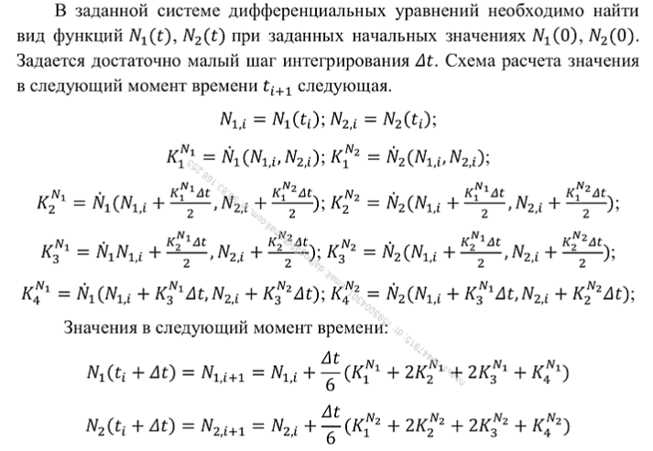

В зависимости от разных начальных условий и подобранных коэффициентов картина динамики популяции жертв (синяя линия) и хищников (оранжевая линия) может иметь колебательный характер, а может получится так, что хищники полностью истребляют свою жертву, а потом сами умирают с голоду.

